1. **Setup máy**

2. **Tải Android Studio**

a. Truy cập và website https://developer.android.com/studio/archive

b. Lựa chọn bản Android Studio Koala Feature Drop | 2024.1.2 và tải về tùy chọn theo hệ điều hành đang dùng

c. Mở file tải về và ấn cài đặt

3. **Cài đặt JDK**

a. Truy cập website https://www.oracle.com/java/technologies/downloads/#java21

b. Lựa chọn bản JDK21 , tải file cài đặt tùy phù hợp với hệ điều hành của máy

c. Cài đặt và setup biến môi trường. Tìm kiếm Evironment Variables trong tìm kiếm đối với window chọn New để thêm biến môi trường

d. Kiểm tra xem JDK được cài đặt chưa

4. **Cài đặt git**

a. Truy cập website https://git-scm.com/

b. Tải và cài đặt hệ điều hành của máy

c. Kiểm tra xem git đã được cài đặt hay chưa bằng lệnh git –version

5. **Clone project về máy**

a. Lấy đường dẫn với sshkey nếu có cấu hình ssh key còn không thì sẽ dùng https

b. Chọn đến folder muốn để product, chọn open terminal here hoặc cd đến folder muốn để product

c. Sử dụng lệnh **git clone <*path project*>** để clone product về local

6. **Mở android studio**

a. Tạo máy ảo. Chọn Vitural Device Manager sau đó chọn dấu + để thêm máy ảo

b. Lựa chọn phần cứng phù hợp - Ở đây chọn Pixel 8 Pro để tối ưu hóa giao diện

c. Chọn phiên bản android để sử dụng - Ở đây chọn Q API 29 ( Android 10) để sử dụng

d. Chọn cấu hình của máy - Hiện tại để mặc định sau đó chọn finish

7. **Mở product đã clone về bằng Android Studio đã cài đặt trước đó**

a. Sau đó ấn build để nó nó build gradle. rồi lựa chọn emulator

b. Mở file app/src/main/java/com/ltb/orderfoodapp/view/Welcome.kt nếu hiển thị như bên dưới thì chọn sync now để sync lại Gradle

c. Chọn project structure để kiểm tra lại các setting về gradle, jdk ,...

d. Ấn nút run hoặc Shift + F10 để chạy và tận hưởng ứng dụng

8. **Nếu có lỗi hãy báo cho chúng tôi tại OrderFood hoặc email về 2251012128thien@ou.edu.vn**

**Cách cài đặt ứng dụng OrderFood**

## **Setup máy**

Yêu cầu cấu hình máy

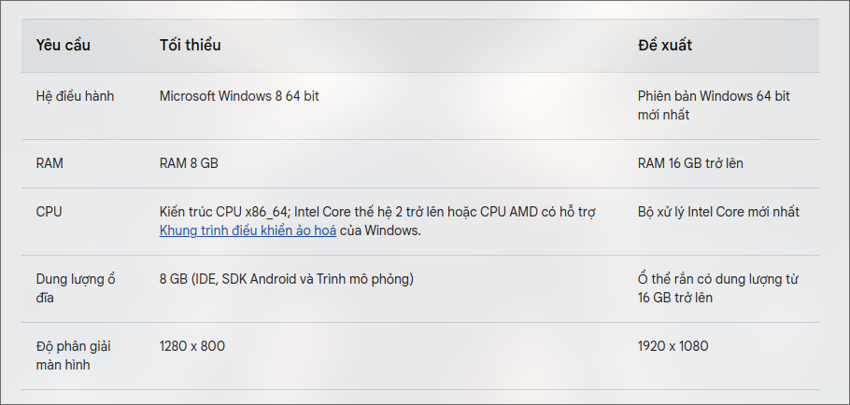

## **Tải Android Studio**

### Truy cập và website <https://developer.android.com/studio/archive>

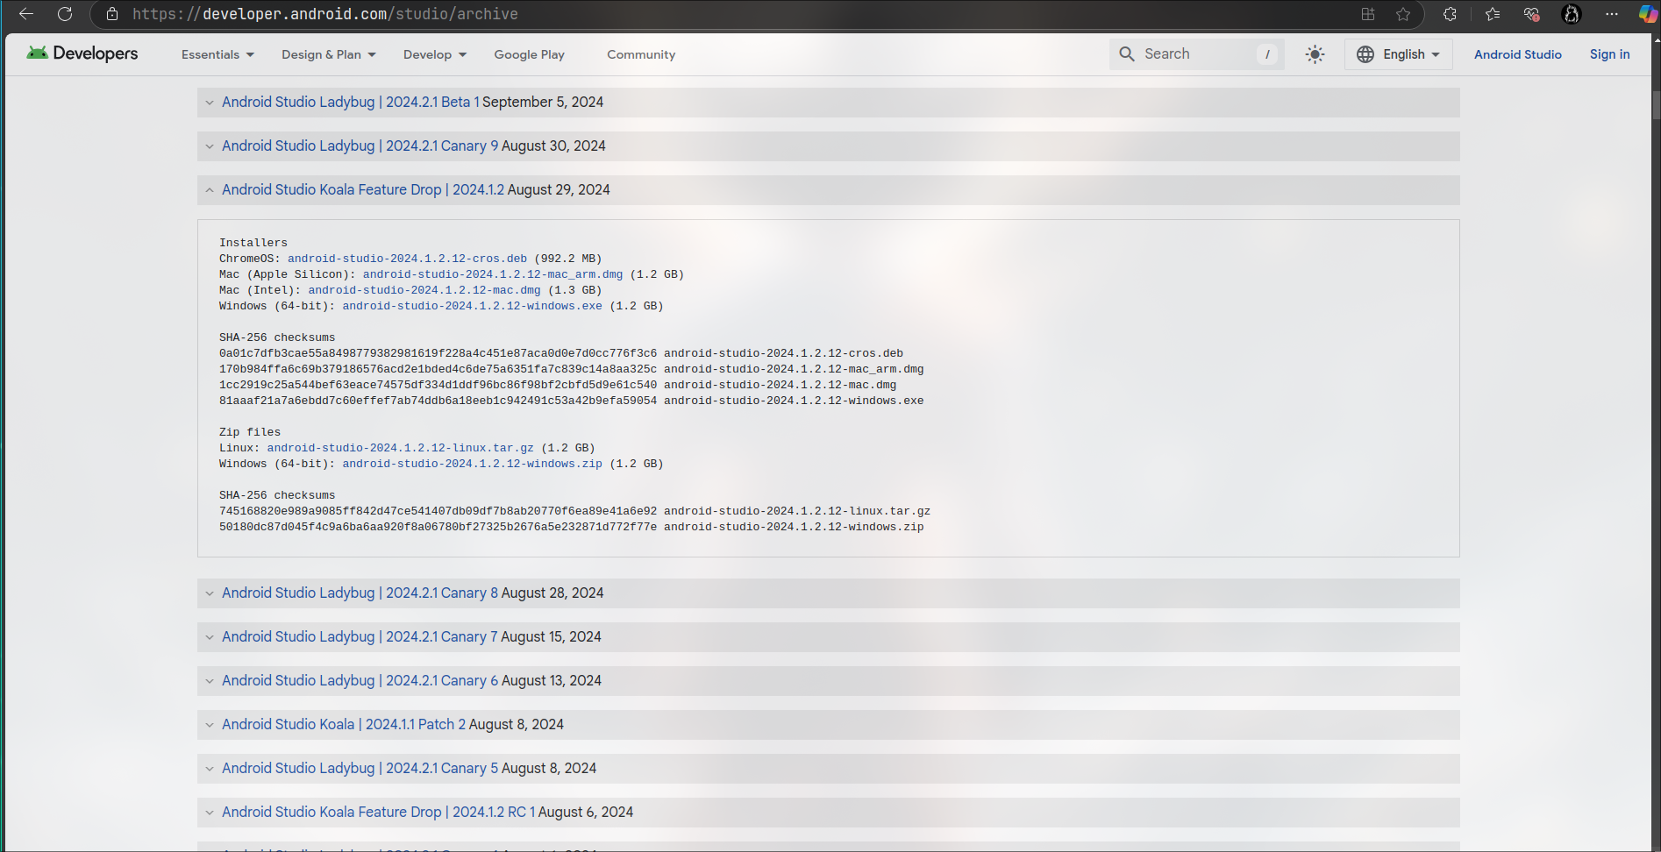

### Lựa chọn bản Android Studio Koala Feature Drop | 2024.1.2 và tải về tùy chọn theo hệ điều hành đang dùng

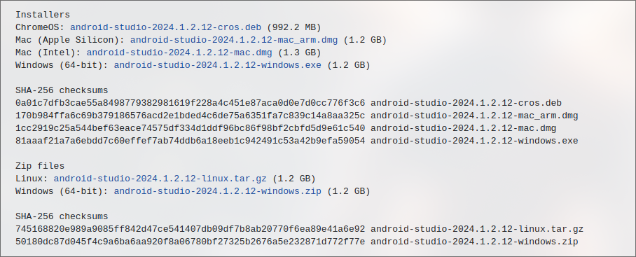

### Mở file tải về và ấn cài đặt

## **Cài đặt JDK**

### Truy cập website <https://www.oracle.com/java/technologies/downloads/#java21>

### Lựa chọn bản JDK21 , tải file cài đặt tùy phù hợp với hệ điều hành của máy

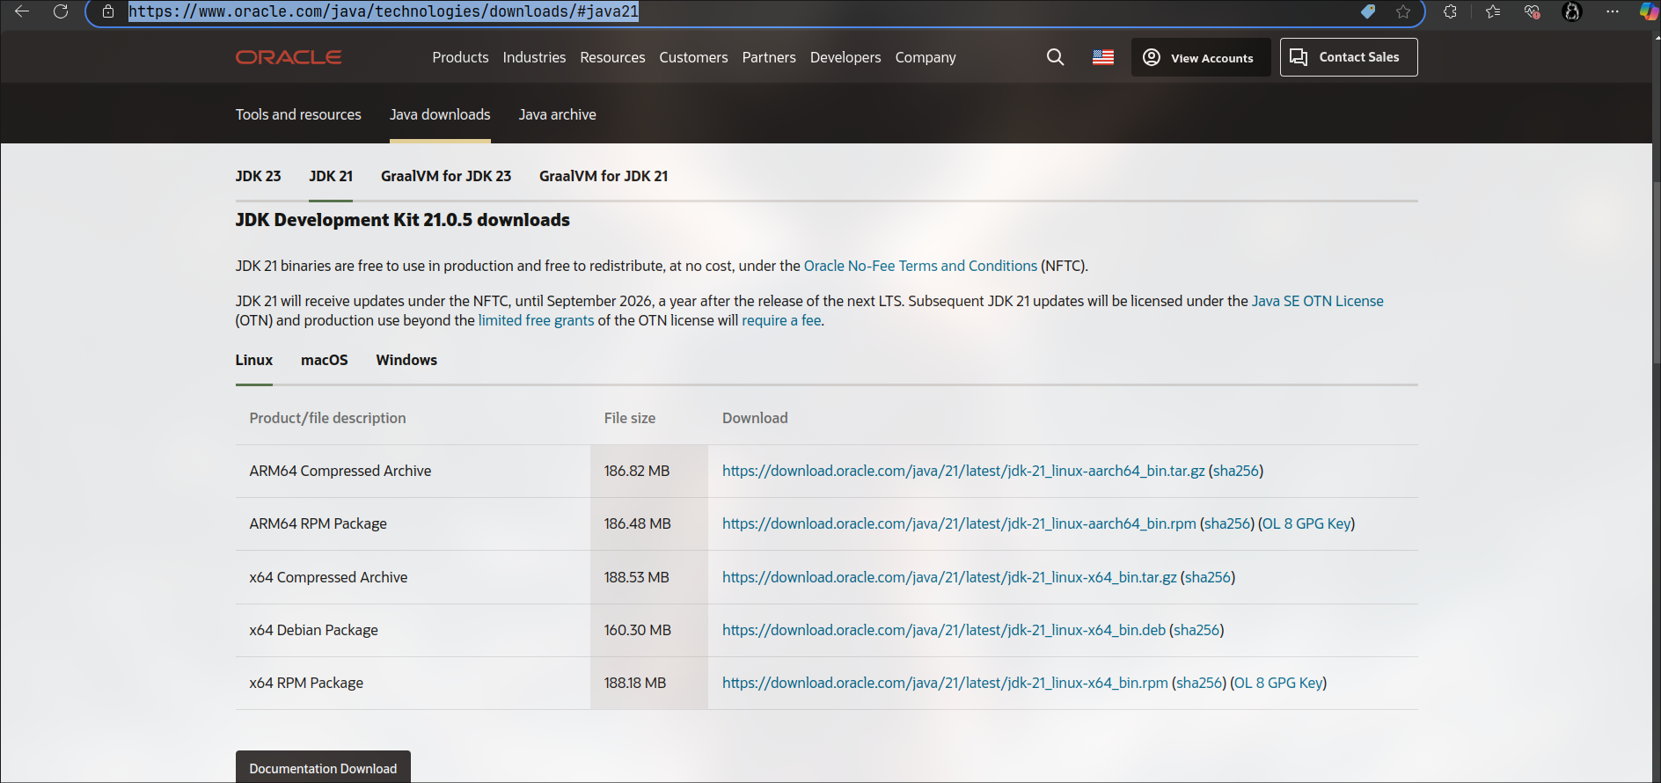

### Cài đặt và setup biến môi trường. Tìm kiếm Evironment Variables trong tìm kiếm đối với window chọn New để thêm biến môi trường

### Kiểm tra xem JDK được cài đặt chưa

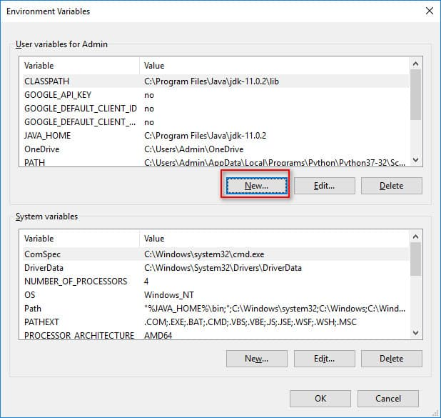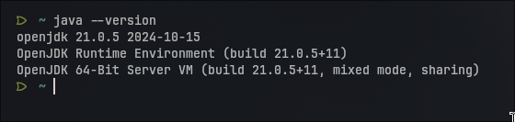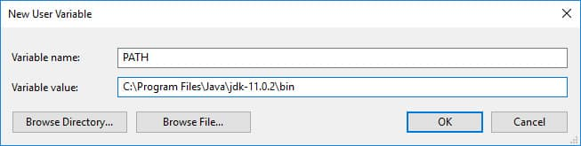

## **Cài đặt git**

### Truy cập website <https://git-scm.com/>

### Tải và cài đặt hệ điều hành của máy

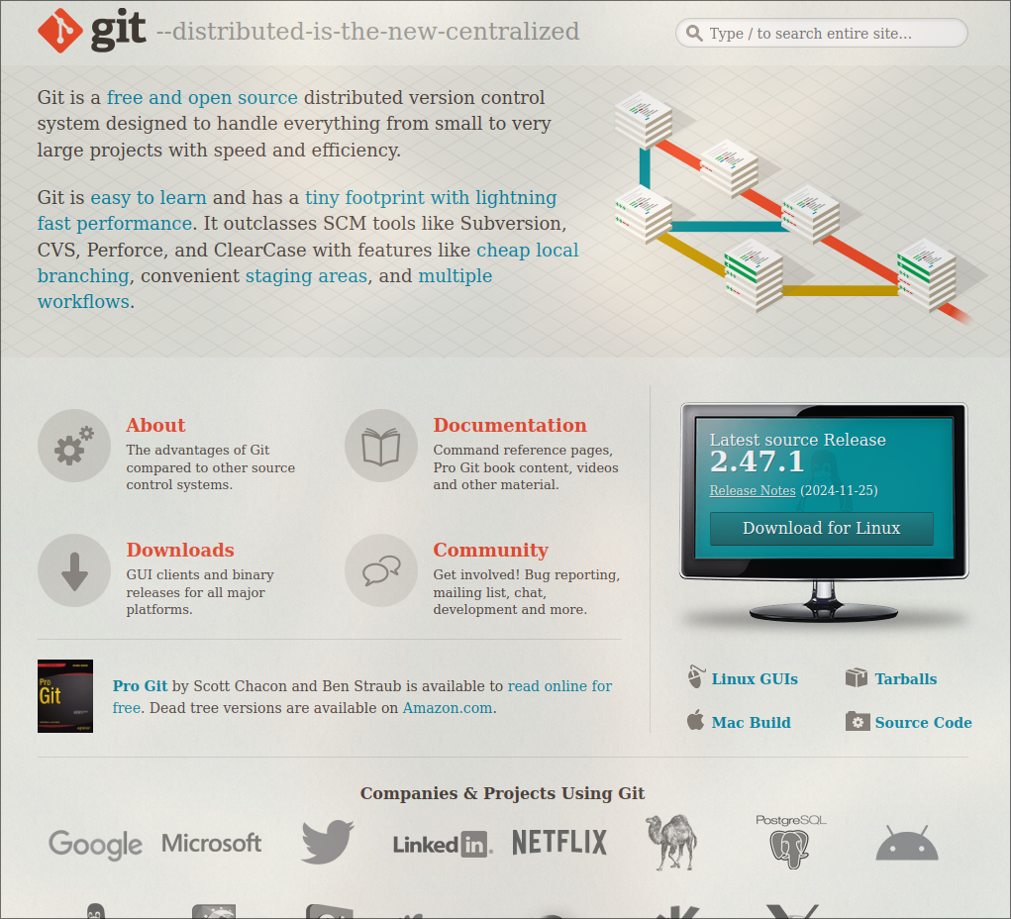

### Kiểm tra xem git đã được cài đặt hay chưa bằng lệnh git –version

## **Clone project về máy**

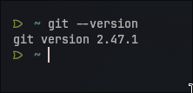

### Lấy đường dẫn với sshkey nếu có cấu hình ssh key còn không thì sẽ dùng https

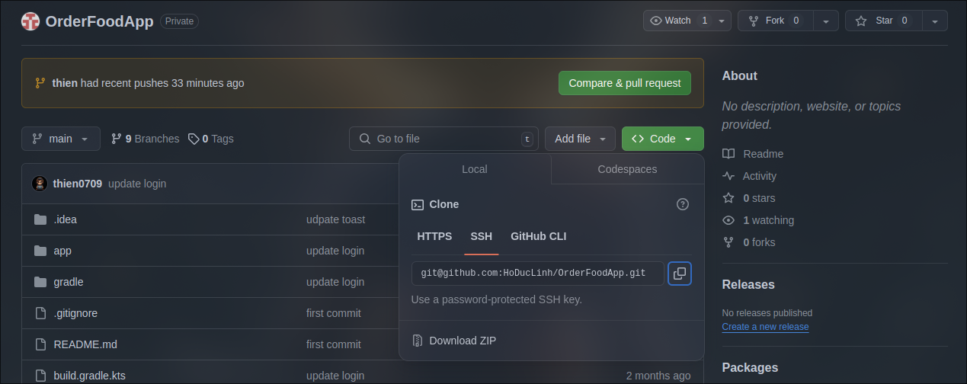

### Chọn đến folder muốn để product, chọn open terminal here hoặc cd đến folder muốn để product

### Sử dụng lệnh **git clone <*path project*>** để clone product về local

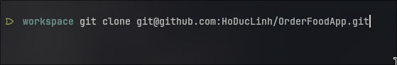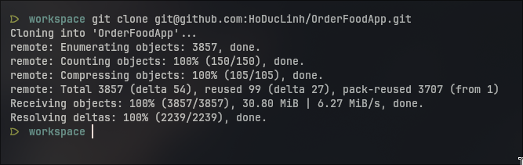

## **Mở android studio**

### Tạo máy ảo. Chọn Vitural Device Manager sau đó chọn dấu + để thêm máy ảo

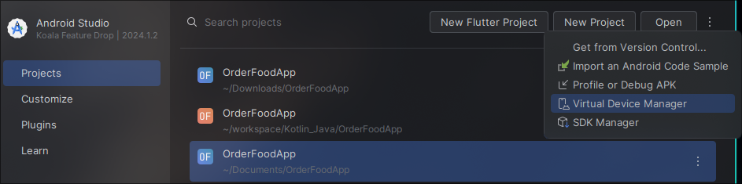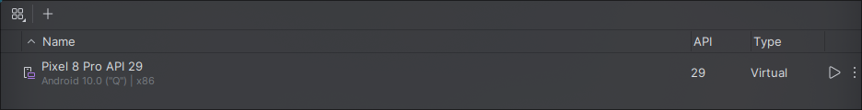

### Lựa chọn phần cứng phù hợp - Ở đây chọn Pixel 8 Pro để tối ưu hóa giao diện

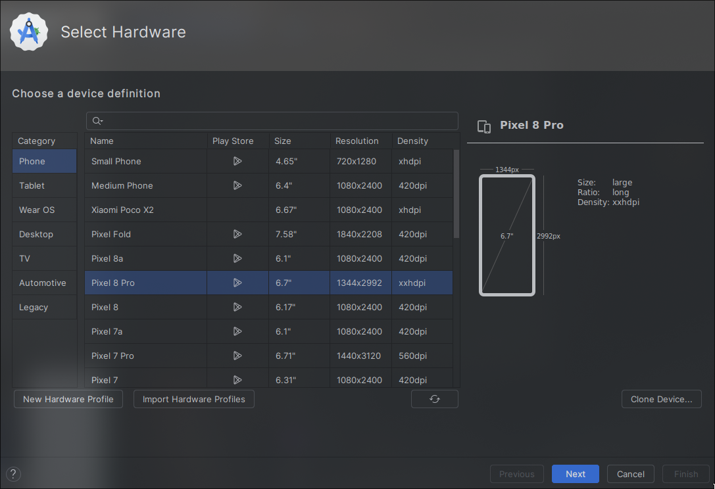

### Chọn phiên bản android để sử dụng - Ở đây chọn Q API 29 ( Android 10) để sử dụng

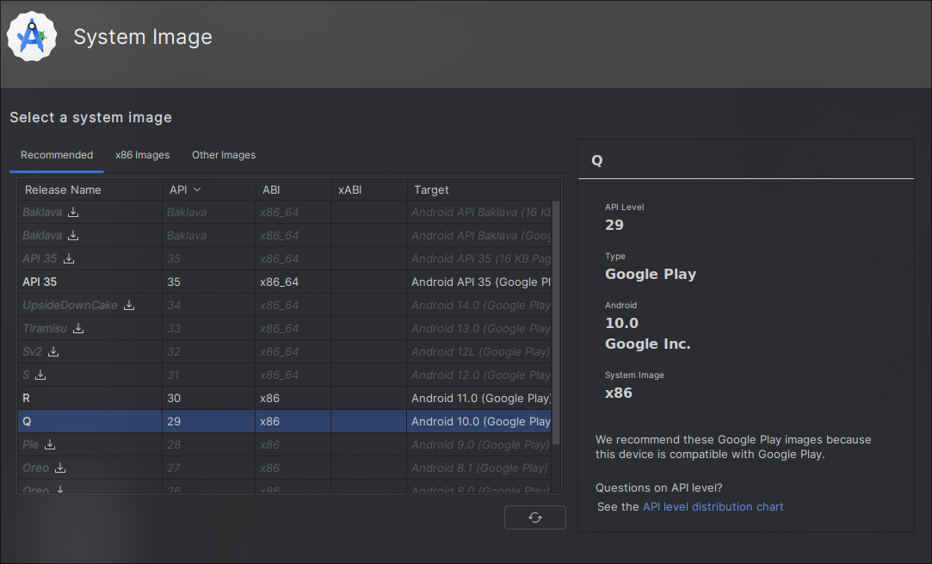

### Chọn cấu hình của máy - Hiện tại để mặc định sau đó chọn finish

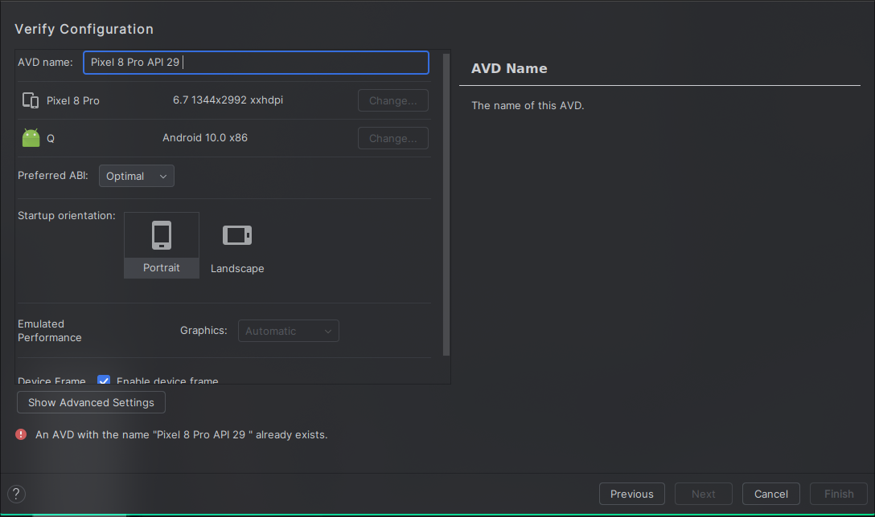

## **Mở product đã clone về bằng Android Studio đã cài đặt trước đó**

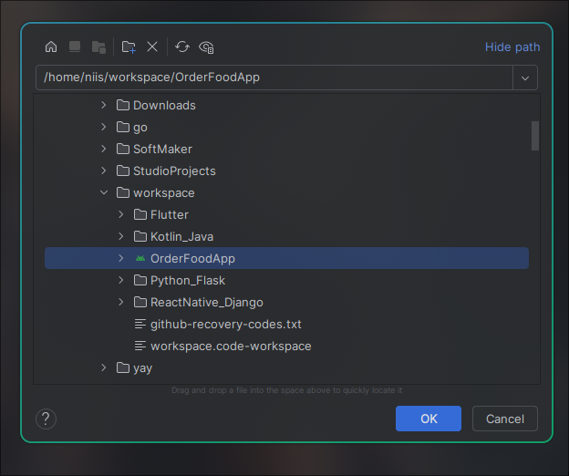

### Sau đó ấn build để nó nó build gradle. rồi lựa chọn emulator

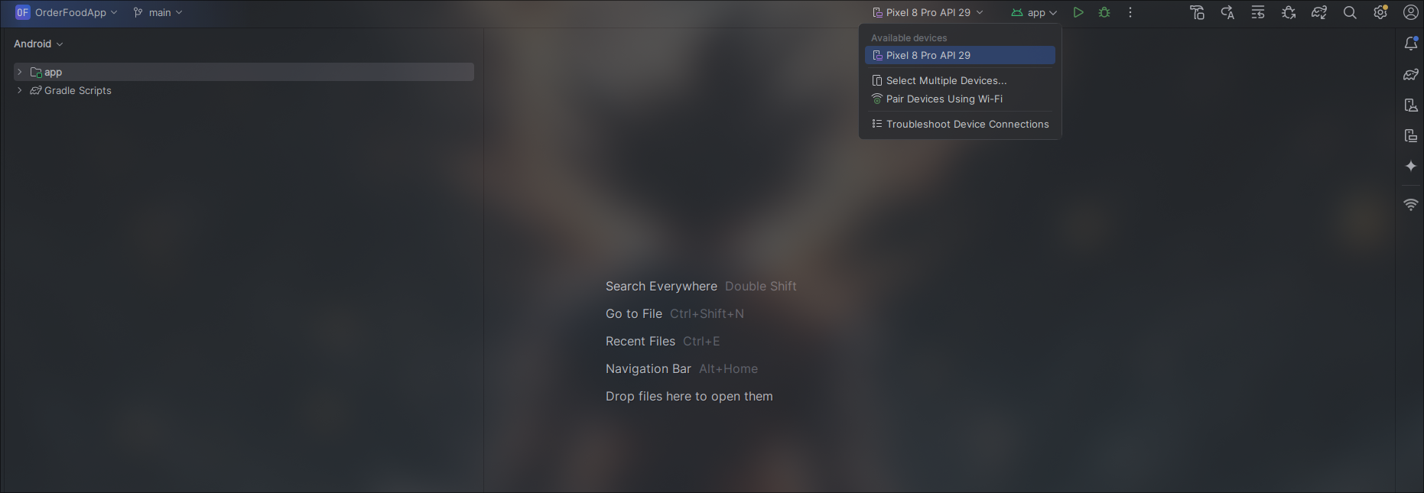

### Mở file app/src/main/java/com/ltb/orderfoodapp/view/Welcome.kt nếu hiển thị như bên dưới thì chọn sync now để sync lại Gradle



### Chọn project structure để kiểm tra lại các setting về gradle, jdk ,...

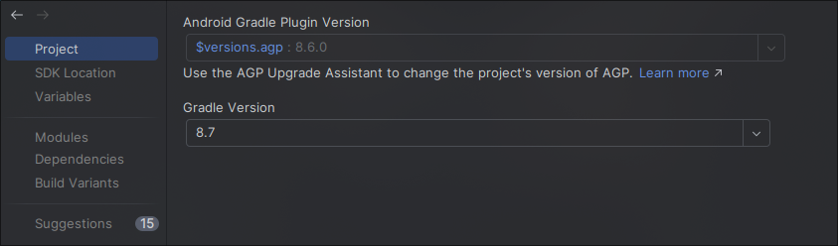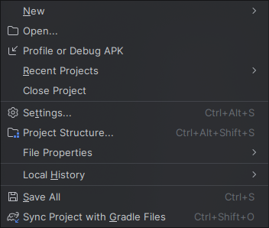

### Ấn nút run hoặc Shift + F10 để chạy và tận hưởng ứng dụng

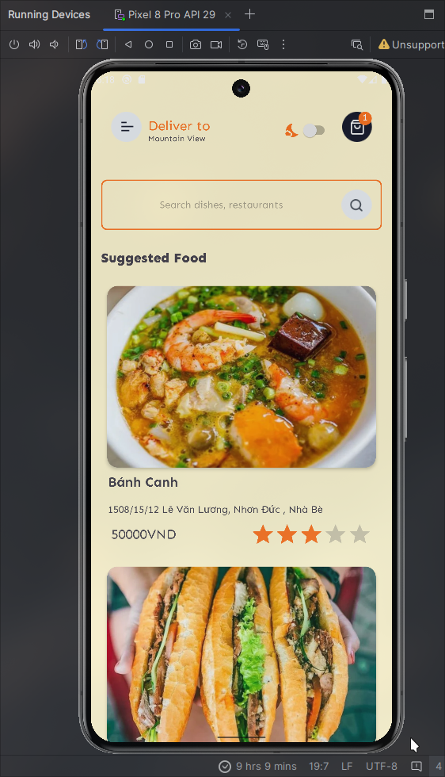

## **Nếu có lỗi hãy báo cho chúng tôi tại** [**OrderFood**](https://github.com/HoDucLinh/OrderFoodApp/issues) **hoặc email về 2251012128thien@ou.edu.vn**